**Nociones Generales**

En el sitio web, se desarrollan dos posibilidades de análisis de sentimientos diferenciados:

* “Sentimiento Archivo Externo” que permite ingresar comentarios en un formato predeterminado y realizar el análisis.
* “Sentimiento Redes Sociales” que contempla Twitters o Google Reviews relacionados a Olist.

Las opciones se encuentran del lado izquierdo de la ventana.

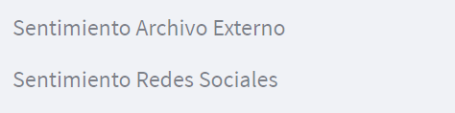

**Credenciales**

Por temas de seguridad, el presente endpoint, es exclusivo para las personas que posean las credenciales de acceso obtenidas a través de Google Cloud. Se necesita del archivo JSON con los códigos de autenticación.

Una vez seleccionada una de las dos opciones, se requiere la verificación de las credenciales. Siendo que es el mismo proceso en ambas opciones, se ejemplifica a continuación.

Paso 1: ingreso de credenciales a través de la carga de un archivo JSON con los códigos de autenticación generados en Google Cloud.

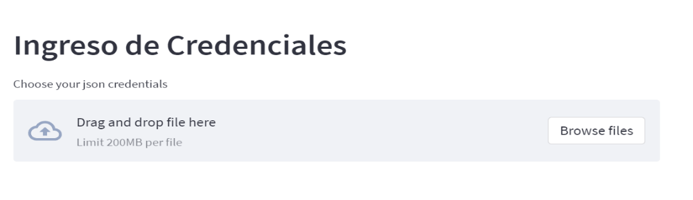

Paso 2: verificación de credenciales, y acceso a utilizar el servicio seleccionado.

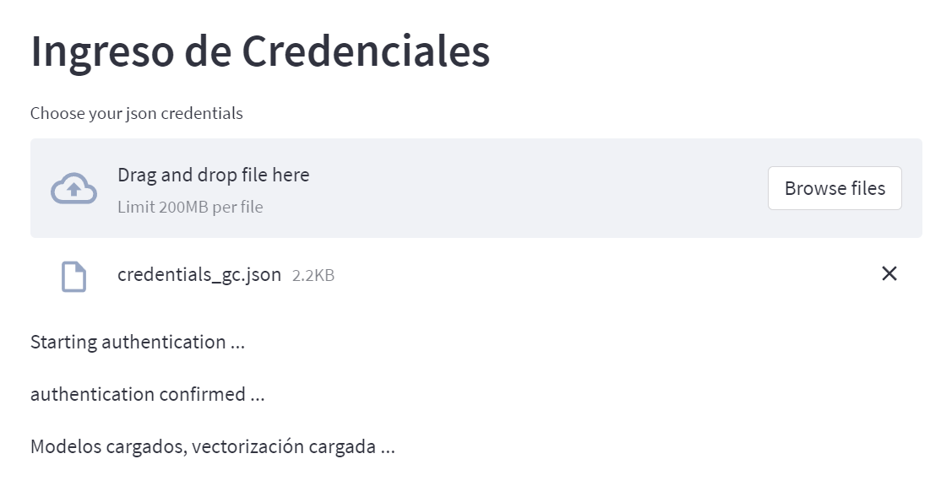

**Sentimiento Archivo Externo**[link "Sentimiento Archivo Externo"](https://ricardotalavera-analisis-sentimiento--main-e8wfck.streamlit.app/Sentimiento_Archivo_Externo)

En este segmento, se recibe un archivo externo con comentarios para realizar un análisis de sentimientos con el modelo entrenado. En este punto, se puede elegir uno o más modelos entre las opciones provistas. Los pasos para avanzar con el mismo son:

1. Recepción de credenciales y autentificación del usuario con Google Cloud.
2. 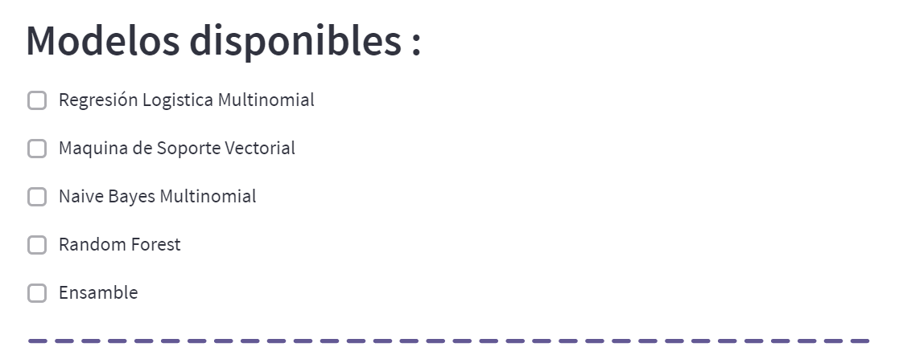De estar el usuario correctamente autorizado, el endpoint solicitará el o los modelos a Google Cloud
3. Se solicitará al usuario el ingreso mediante arrastre o por browse, del archivo csv de comentarios.

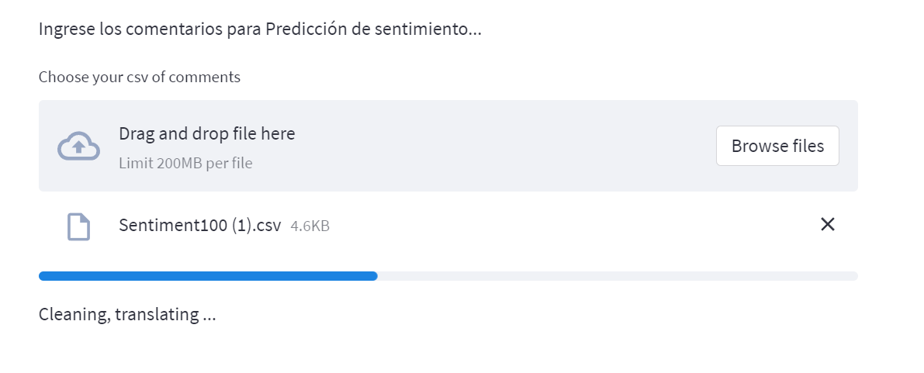

**1**

**2**

1. Se emitirán las predicciones acerca del sentimiento según el ejecutable del modelo o modelos escogidos.

**Sentimiento Redes Sociales**[link "Sentimiento Redes Sociales"](https://ricardotalavera-analisis-sentimiento--main-e8wfck.streamlit.app/Sentimiento_Redes_Sociales)

En esta sección se realiza un análisis de sentimiento por red social. Al momento se cuenta con 2 redes sociales cargadas, Twitter y Google Reviews.

A continuación se detallan los pasos a seguir para hacer su análisis.

1. Recepción de credenciales y autentificación del usuario con Google Clouds.
2. De estar el usuario correctamente autorizado, el endpoint solicitará el o los modelos a Google Cloud



1. Se solicitará al usuario decida por consultar la red social Twitter y/o las búsquedas de Google.



1. Se emitirán las predicciones acerca del Sentimiento según el ejecutable del modelo o modelos escogidos.

#### **Red Social Twitter** El acceso a la red social **Twitter**, es en tiempo real. La búsqueda puede traer muchos registros, por razones de procesamiento se restringen los “requests” de a 1000 tweets. El proceso de conexión a la red de Twitter es interno, por lo que el usuario solo debe escoger la opción. El proceso interno entre otras cosas traduce todo comentario en cualquier idioma registrado por Google hacia el idioma portugués.

#### **Google Reviews**

#### Se tiene acceso a las búsquedas de **Google**, con la diferencia, que las tablas de Google son actualizadas cada 6 meses o a pedido del usuario. Las tablas actuales se encuentran almacenadas en un “bucket” de Google Cloud. Son más de 10,000 registros, por lo tanto por razones de procesamiento también se restringen los “requests” de a 1000 registros. El proceso de conexión a Google Cloud es interno, por lo que el usuario solo debe escoger la opción. El proceso interno entre otras cosas traduce todo comentario en cualquier idioma registrado por Google hacia el idioma portugués.

**Anexos**

#### **Outputs**

#### El endpoint emite un diagrama de torta y una nube de palabras de términos negativos. Todos con los resultados de sentimiento calculado. Asimismo, el endpoint genera un archivo csv con los comentarios procesados y su resultado correspondiente en cálculo de sentimiento. El archivo mencionado puede ser descargado a solicitud del usuario.

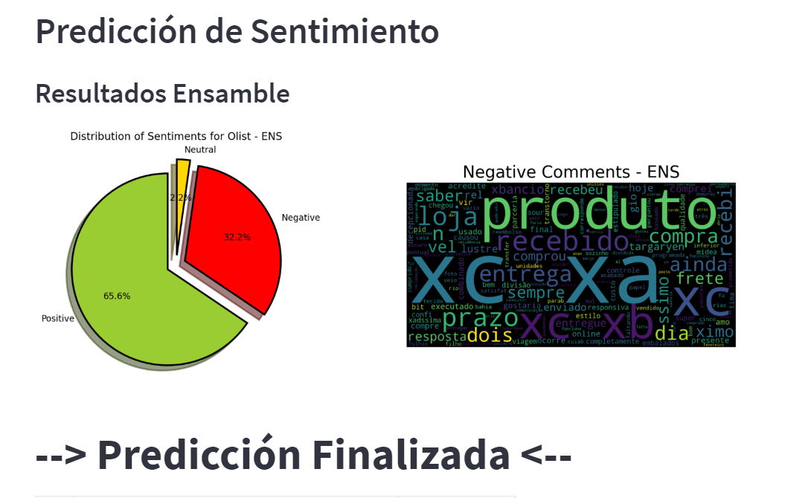Ejemplo de resultado gráfico

Ejemplo de descarga de resultados

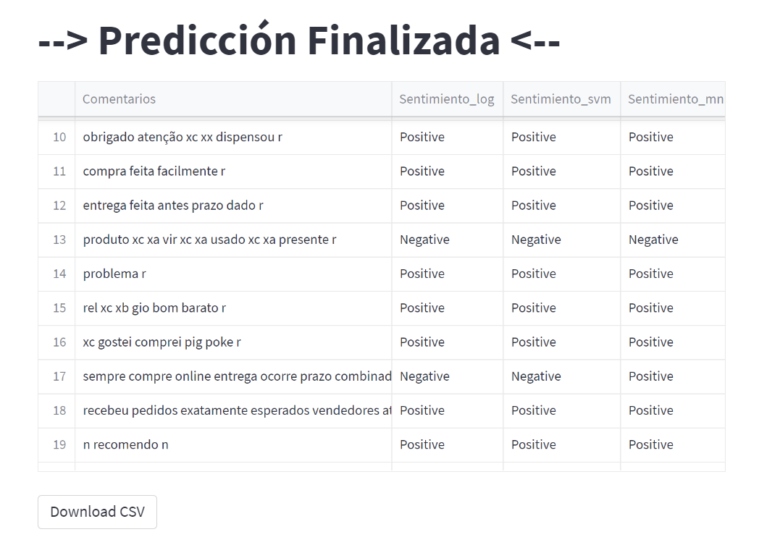

#### **Formato de archivo a subir para analizar**

#### El archivo debe estar en formato CSV y el dataset debe contener una sola columna, conteniendo los comentarios. Se recomienda efectuar “requests” que no excedan los 5000 registros. Los comentarios pueden estar en cualquier idioma, el endpoint maneja un traductor universal y convierte todo comentario en cualquier idioma registrado por “Google Translator” hacia el idioma portugués.

Ejemplo de archivo a subir

